Calcium in Lebensmitteln
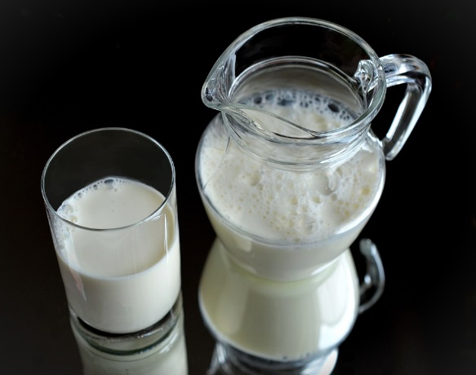
Calcium ist wichtig für den menschlichen Körper. Es dient als Botenstoff und spielt eine entscheidende Rolle bei der Funktion unserer Muskeln. Calciummangel kann sich daher z.B. durch Muskelkrämpfe bemerkbar machen. Um das zu verhindern müssen wir Calcium immer in ausreichender Menge zu uns nehmen.
Aufgabe 1: Führe den Versuch V4 - Calciumnachweis in Milch mit Ammoniumoxalat durch und nenne deine Beobachtungen. Neben Milch kannst du auch noch andere der ausstehenden Lebensmittel testen.
V4- Calciumnachweis in Milch mit Ammoniumoxalat
Material: Reagenzglasständer, 3 Reagenzgläser, Pipette, Trichter, Filterpapier, Bechergläser,
Chemikalien: Calciumchlorid, Ammoniumoxalat, Essigsäure
Durchführung: 50 mL Milch werden mit ca. 5 mL Essigessenz versetzt und ca. 15 Minuten stehen gelassen. Anschließend wird das Gemisch filtriert. Das Filtrat wird zur weiteren Verwendung aufgehoben. Dann wird ein Reagenzglas zu etwa einem Viertel mit destilliertem Wasser, ein zweites mit Calciumchlorid-Lösung und ein drittes mit dem filtrierten Gemisch befüllt. Mithilfe einer Pipette werden in jedes Reagenzglas einige Tropfen Ammoniumoxalat-Lösung gegeben.

Aufgabe 2: Erläutere die soeben durchgeführte Nachweisreaktion anhand von Reaktionsgleichungen.

Aufgabe 3: Neben Calcium nehmen wir auch Oxalsäure durch viele Lebensmittel auf. Zu den Lebensmitteln mit dem höchsten Oxalsäuregehalt zählen Spinat, Rhabarber oder grüner und schwarzer Tee. Kann eine übermäßige Aufnahme von Oxalsäure und/oder Cacium schädlich für den menschlichen Körper sein? Begründe!

Didaktischer Kommentar zum Schülerarbeitsblatt
Das Arbeitsblatt beschäftigt sich mit dem qualitativen Nachweis von Calcium in Lebensmitteln. Ziel ist es den SuS das Prinzip der Nachweisreaktion zu vermitteln und sie für die Inhaltsstoffe von Lebensmitteln zu sensibilisieren. Das Arbeitsblatt kann sowohl in der Chemie, als auch in der Biologie genutzt werden und bietet sich besonders für einen fächerübergreifenden Unterricht an. Auch in einer Projektwoche zum Thema Ernährung könnte das Arbeitsblatt Verwendung finden.

Erwartungshorizont (Kerncurriculum)
Aufgabe 1 ist im Anforderungsbereich 1 anzusiedeln. Die SuS führen eine Nachweisreaktion nach Anleitung durch und nennen ihre Beobachtungen. Das Kerncurriculum fordert streng genommen zwar nur Nachweisreaktionen zu Alkalimetallen und Halogeniden, das Prinzip ist allerdings gleich bei Erdalkalimetallen.
Kompetenzbereich | Kompetenz: Die SuS…
Erkenntnisgewinnung | - Führen qualitative Nachweisreaktionen zu Alkalimetallen/Alkalimetallverbindungen und Halogeniden durch.

Aufgabe 2 ist im Anforderungsbereich 2 anzusiedeln. Die SuS müssen anhand der eingesetzten Chemikalien eine Reaktionsgleichung aufstellen und damit ihre Beobachtungen erklären.
Kompetenzbereich | Kompetenz: Die SuS…
Fachwissen | - Führen Nachweisreaktionen auf das Vorhandensein von bestimmen Teilchen zurück.  - Erklären die Löslichkeit von Salzen in Wasser.  - Nutzen das PSE zur Erklärung von Bindungen.

Aufgabe 3 ist im Anforderungsbereich 3 anzusiedeln. Die SuS müssen ihre Erkenntnisse aus dem Experiment auf einen alltäglichen Kontext anwenden.

Kompetenzbereich | Kompetenz: Die SuS…
Bewertung | - Bewerten Angaben zu den Inhaltsstoffen.

Erwartungshorizont (Inhaltlich)
Aufgabe 1: Im destillierten Wasser ist keine Veränderung zu beobachten. In dem filtrierten Gemisch und in der Calciumchlorid-Lösung bildet sich ein weißer Niederschlag.
Aufgabe 2: Die Calciumionen bilden mit den Oxalationen das schwerlösliche Salz Calciumoxalat, welches als weißer Feststoff ausfällt. Da sich in dem Reagenzglas mit der Molke ein weißer Feststoff gebildet hat, lässt sich daraus schließen, dass die Milch Calciumionen enthält. Wasser enthält im Gegensatz dazu keine Calciumionen.
$${Ca}_{(aq)}^{2+}+ {(NH}_{4}{)_{2}C}_{2}O_{4 (aq)} → CaC_{2}O_{4 (s)}+ {2 NH}_{4 (aq)}^{+}$$
Aufgabe 3: Ja eine übermäßige Aufnahme von Calcium und/oder Oxalsäure kann schädlich für den menschlichen Körper sein. Die in dem Versuch beobachtete Reaktion kann auch in unserem Körper ablaufen und Calciumoxalat kann als Feststoff ausfallen. Dies kann unter anderem zur Bildung von Nierensteinen oder zur Verstopfung von Gefäßen führen.

